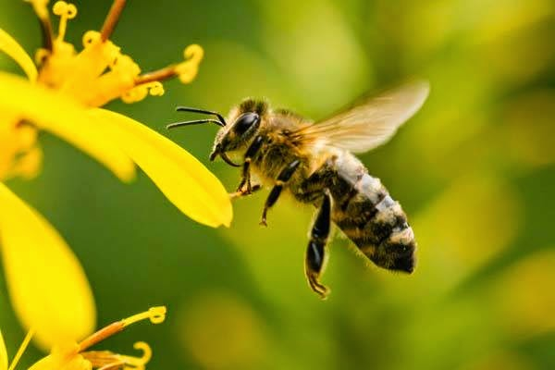
Про попередження та недопущення отруєння бджіл.
Останні десятки років найактуальнішим питанням у світі з бджільництва стала масова загибель бджіл у світі, яку назвали – синдромом руйнування колоній. Вчені світу називають різні причини цього явища. Суть в тому що бджоли мають суспільний тип існування, вони живуть колоніями, або, як прийнято говорити в Україні – сім’ями, де є одна самка, яка відповідає за репродукцію (бджолина матка або королева), декілька десятків сотень трутнів (самців які спаровуються з молодими матками) та десятки тисяч робочих бджіл, які залежно від віку та функціонального розподілу виконують різні роботи у вулику. Однією із особливостей такого тривалого існування бджіл (наука називає 15 млн. років, так як бджолу знайшли застиглою всередині бурштину) є саме існування сім’ї бджіл як цілісного організму. Саме тому, розпад цього організму призводить до неминучої загибелі бджіл, адже поодинці комахи існувати не можуть. Наближається сезон проведення весняно-польових робіт, і при неправильній обробці полів, засобами захисту рослин, велика кількість бджіл гине.
Що повинен знати фермер, застосовуючи засоби захисту рослин?
за три доби до початку обробки, через засоби масової інформації, попередити про це власників пасіки, які знаходяться на відстані до 10 км від оброблювальних площ;
повідомляти дату обробки, територію і культури, що будуть оброблятися, назва препарату, ступінь і строк дії токсичності препарату, і вказівку щодо часу ізоляції бджіл;
обробки проводити у період відсутності льоту бджіл у ранкові або вечірні години;
обробки проводити в фазу бутонізації до цвітіння медоносних культур;
застосовувати у сільському та лісовому господарстві, на присадибних ділянках тільки ті пестициди і агрохімікати, що пройшли державну реєстрацію і включені в «Перелік препаратів, дозволених до використання в Україні» та Доповнення до нього;
додержуватися регламентів зберігання, транспортування та застосування пестицидів;
всі проведені хімічні обробки фіксувати в журналі обліку застосування.
Що повинен знати пасічник?
При отриманні повідомлення про проведення хімічних обробок сільськогосподарських угідь або присадибних ділянок на території громади, де розміщена пасіка або в суміжних господарствах, власник пасіки зобов’язаний ізолювати бджіл у вуликах або вивезти пасіку в безпечне місце на термін, передбачений обмеженнями при застосуванні конкретних пестицидів.
У свій час Альберт Ейнштейн сказав фразу: «через 4 роки після загибелі останньої бджоли – загине людство» , і це дійсно так. Адже бджільництво займає проміжне положення між рослинництвом і тваринництвом. Насамперед це пов’язано з тим, що основна роль бджіл на планеті – це запилення рослин. 90% рослин нашої планети своєму розмноженню, продукуванню, а значить й існуванню зобов’язані бджолам, за що щедро їх віддячують пилком і нектаром, з якого бджоли виробляють мед.

